**BAB IV**

**HASIL DAN PEMBAHASAN**

1. **Analisis Kebutuhan Sistem**

Dari hasil pengumpulan data yang dilakukan dengan metode wawancara, di dapatkan data-data yang yang diperlukan untuk membangun sistem informasi keuangan berbasis web. Data yang telah didapat kemudian di analisis dan menghasilkan spesifikasi kebutuhan sistem (*system requirement spesification*).

Bedasarkan hasil analisis kebutuhan sistem di kelompok petani hidroponik ASRI 12 Kauman, diperoleh *system requirement spesification (*SRS*)* pada tabel 4.1.

Tabel 4.1 SRS Fungsional

|  |  |
| --- | --- |
| **Kode SRS** | **Deskripsi** |
| SRS-F-01 | Aplikasi mempunyai 2 hak akses pengguna yaitu Admin dan Anggota. |
| SRS-F-02 | Aplikasi mampu membuat dan menghapus data pengguna yang hanya bisa di akses oleh admin. |
| SRS-F-03 | Aplikasi mampu membuat, menampilkan, mengubah, menghapus dan mencetak data anggaran keuangan yang bisa di akses admin dan anggota. |
| SRS-F-4 | Aplikasi mampu membuat, menampilkan, dan mencetak data pemasukan keuangan yang bisa di akses admin dan anggota. |
| SRS-F-05 | Aplikasi mampu membuat, menampilkan, dan mencetak data pegeluaran keuangan yang bisa di akses admin dan anggota. |
| SRS-F-06 | Aplikasi mampu menampilkan dan mencetak laporan laba rugi yang bisa di akses admin dan anggota. |
| SRS-F-07 | Aplikasi mampu menampilkan dan mencetak laporan keuangan bulanan yang bisa di akses admin dan anggota. |
| SRS-F-08 | Aplikasi mampu menampilkan harga pokok yang bisa di akses admin dan anggota. |

Setelah menganalisis setiap SRS (*system requirement system*) maka dapat didefinisikan kebutuhan yang harus dipenuhi oleh sistem yang dibangun menggunakan diagram *use case* yang bertujuan untuk menggambarkan proses apa saja yang bisa dilakukan *user*. Diperoleh diagram *use case* pada gambar 4.1.

Gambar 4.1. *use case diagram*

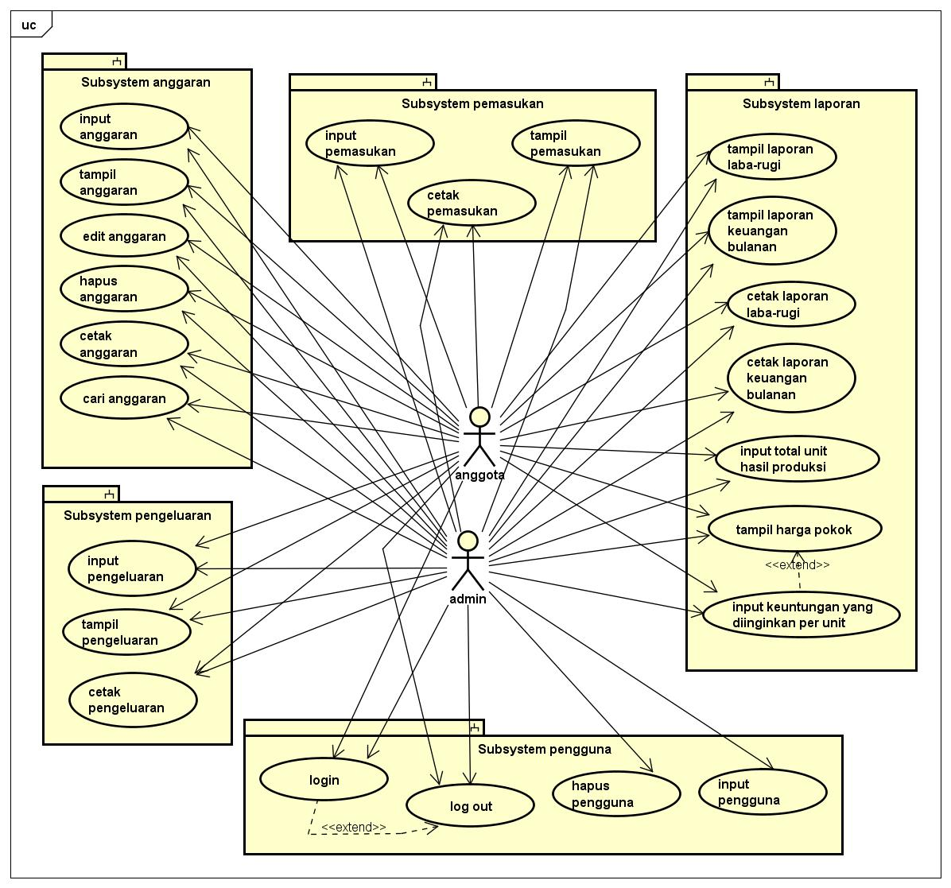

Bedasarkan *use case* yang telah di buat , maka penjelasan skenario *use case* sebagai berikut :

1. Login

Tabel 4.2 *use case scenario* login

|  |  |  |
| --- | --- | --- |
| *Use Case Name* | Login | |
| *Actor* | Admin, Anggota | |
| *Description* | *Use case* login digunakan untuk memeriksa keamanan dan memastikan bahwa yang mengakses aplikasi adalah aktor yang mendapatkan hak akses | |
| *Pre Contidion* | Admin dan anggota memasukan email dan password | |
| *Trigger* | saat pengguna ingin mengakses aplikasi sesuai dengan hak akses | |
| *Typical Course of Events* | *Actor action* | *System Response* |
|  | * Masukkan email dan password | * Cek email dan password * Menampilkan halaman dashboard |
| *Alternate Course* | Jika email dan password salah maka aplikasi menampilkan pesan kesalahan dan kembali ke halaman login | |
| *Conclusion* | User login ke dalam aplikasi sistem informasi keuangan | |
| *Post Condition* | Aplikasi berhasil di akses | |

1. Input pengguna

Tabel 4.3 *use case scenario* input pengguna

|  |  |  |
| --- | --- | --- |
| *Use Case Name* | Input Pengguna | |
| *Actor* | Admin | |
| *Description* | *Use case* input pengguna menggambarkan saat admin akan menambahkan pengguna aplikasi sistem informasi keuangan. | |
| *Pre Contidion* | actor menambahkan informasi pengguna | |
| *Trigger* | saat actor ingin menambah pengguna sistem | |
| *Typical Course of Events* | *Actor action* | *System Response* |
|  | * Masukkan nama * Masukan email * Masukan password * Masukan konfirmasi password * Memilih jabatan * Klik tombol “tambah” | * Cek form yang kosong * Cek kecocokan password * Menampilkan halaman tabel pengguna |
| *Alternate Course* | * Jika ada form yang kosong, maka akan muncul pesan kesalahan * Jika pada form email tidak diisi format email, maka muncul pesan kesalahan. | |
| *Conclusion* | Pengguna berhasil di tambahkan | |
| *Post Condition* | Data pengguna baru disimpan ke tabel pengguna | |

1. Input anggaran

Tabel 4.4 *use case scenario* input anggaran

|  |  |  |
| --- | --- | --- |
| *Use Case Name* | Input anggaran | |
| *Actor* | Admin, Anggota | |
| *Description* | *Use case* input anggaran menggambarkan saat pengguna menambahkan data anggaran | |
| *Pre Contidion* | Actor memasukan data anggaran | |
| *Trigger* | - | |
| *Typical Course of Events* | *Actor action* | *System Response* |
|  | * Memasukan data detail anggaran * Klik ‘simpan data’ | * Memeriksa form yang kosong * Menyimpan ke database * Meredirect ke halaman tabel anggaran |
| *Alternate Course* | * Jika ada form yang kosong maka akan muncul pesan form diperlukan * Klik ‘kembali’ jika ingin membatalkan menambah anggaran | |
| *Conclusion* | Data anggaran berhasil ditambahkan | |
| *Post Condition* | Data anggaran berhasil di simpan tabel anggaran | |

1. Edit anggaran

Tabel 4.5 *use case scenario* edit anggaran

|  |  |  |
| --- | --- | --- |
| *Use Case Name* | Edit anggaran | |
| *Actor* | Admin ,Anggota | |
| *Description* | *Use case* edit anggaran digunakan untuk menggambarkan proses mengedit data anggaran yang sudah ada | |
| *Pre Contidion* | Data anggaran yang di edit harus sudah ada sebelumnya | |
| *Trigger* | jika ingin mengubah data anggaran. | |
| *Typical Course of Events* | *Actor action* | *System Response* |
|  | * Klik tombol ‘edit’ * Mengganti data di form yang ingin diubah * Klik tombol ‘simpan data’ | * Memeriksa form yang kosong * Menyimpan ke database * Meredirect ke halaman tabel anggaran |
| *Alternate Course* | * Jika ada form yang kosong maka akan muncul pesan form diperlukan * Klik ‘kembali’ jika ingin membatalkan mengubah anggaran | |
| *Conclusion* | Data anggaran berhasil di ubah | |
| *Post Condition* | Data anggaran yang diubah sudah di perbaharui di tabel anggaran | |

1. Cetak anggaran

Tabel 4.6 *use case scenario* edit anggaran

|  |  |  |
| --- | --- | --- |
| *Use Case Name* | Cetak anggaran | |
| *Actor* | Admin, Anggota | |
| *Description* | *Use case* menggambarkan sistem mencetak data anggaran ke dalam bentuk PDF | |
| *Pre Contidion* | Actor memilih periode anggaran yang ingin di cetak | |
| *Trigger* | Jika actor ingin mencetak data anggaran dalam bentuk PDF | |
| *Typical Course of Events* | *Actor action* | *System Response* |
|  | * Memilih tahun periode * Memilih bulan periode * Klik tombol ‘cetak PDF’ | * Men*download* data anggaran dalam bentuk PDF |
| *Alternate Course* |  | |
| *Conclusion* | Data anggaran berhasil dicetak sesuai periode yang dipilih | |
| *Post Condition* | Dokumen anggaran sesuai periode berhasil dicetak | |

1. Cari anggaran

Tabel 4.7 *use case scenario* cari anggaran

|  |  |  |
| --- | --- | --- |
| *Use Case Name* | Cari anggaran | |
| *Actor* | Admin , Anggota | |
| *Description* | *Use case* menggambarkan proses pencarian data anggaran bedasarkan *keyword* | |
| *Pre Contidion* | Data anggaran sudah ada sebelumnya di tabel anggaran | |
| *Trigger* | Jika actor ingin mencari item anggaran | |
| *Typical Course of Events* | *Actor action* | *System Response* |
|  | * Mengisi form pencarian * Klik tombol ‘cari item’ | * Mencari *keyword* yang dicari di tabel anggaran * Menampilkan data anggaran yang sesuai atau mirip dengan *keyword* |
| *Alternate Course* | * Jika *keyword* tidak ditemukan, maka sistem menampilkan tabel kosong | |
| *Conclusion* | Data anggaran berhasil ditemukan | |
| *Post Condition* | Data anggaran berhasil ditemukan sesuai *keyword*  yang dicari | |

1. Input pengeluaran

Tabel 4.8 *use case scenario* input pengeluaran

|  |  |  |
| --- | --- | --- |
| *Use Case Name* | Input pengeluaran | |
| *Actor* | Admin, Anggota | |
| *Description* | *Use case* input pengeluaran menggambarkan saat pengguna menambahkan data pengeluaran | |
| *Pre Contidion* | Actor memasukan data pengeluaran | |
| *Trigger* | Saat actor ingin menambah data pengeluaran | |
| *Typical Course of Events* | *Actor action* | *System Response* |
|  | * Memasukan data detail pengeluaran * Memilih jenis pengeluaran * Klik ‘simpan data’ | * Memeriksa form yang kosong * Jika jenis pengeluaran = produksi, maka data juga disimpan ke tabel laba-rugi * Menyimpan ke tabel pengeluaran dan transaksi * Meredirect ke halaman tabel pengeluaran |
| *Alternate Course* | * Jika ada form yang kosong maka akan muncul pesan form diperlukan * Klik ‘kembali’ jika ingin membatalkan menambah pengeluaran | |
| *Conclusion* | Data pengeluaran berhasil ditambahkan | |
| *Post Condition* | Data pengeluaran berhasil di simpan tabel pengeluaran | |

1. Tampil pengeluaran

Tabel 4.9 *use case scenario* tampil pengeluaran

|  |  |  |
| --- | --- | --- |
| *Use Case Name* | Tampil pengeluaran | |
| *Actor* | Admin, Anggota | |
| *Description* | *Use case* tampil pengeluaran menjelaskan saat sistem menampilkan data pengeluaran sesuai periode yang di pilih | |
| *Pre Contidion* | Actor memilih periode | |
| *Trigger* | Saat actor ingin menampilkan tabel pengeluaran pada periode yang diinginkan | |
| *Typical Course of Events* | *Actor action* | *System Response* |
|  | * Memilih tahun periode * Memilih bulan periode * Klik ‘tampilkan’ | * Menampilkan tabel pengeluaran sesuai dengan periode yang dipilih. |
| *Alternate Course* | * Jika actor tidak memilih tahun dan bulan periode, maka sistem menampilkan seluruh data pengeluaran di tabel pengeluaran. | |
| *Conclusion* | Data pengeluaran berhasil ditampilkan | |
| *Post Condition* | Data pengeluaran berhasil ditampilkan sesuai periode | |

1. Cetak pengeluaran

Tabel 4.10 *use case scenario* cetak pengeluaran

|  |  |  |
| --- | --- | --- |
| *Use Case Name* | cetak pengeluaran | |
| *Actor* | Admin, Anggota | |
| *Description* | *Use case* cetak pengeluaran menjelaskan saat sistem mencetak data pengeluaran sesuai periode yang di pilih | |
| *Pre Contidion* | Actor memilih periode | |
| *Trigger* | Saat actor ingin mencetak tabel pengeluaran pada periode yang diinginkan | |
| *Typical Course of Events* | *Actor action* | *System Response* |
|  | * Memilih tahun periode * Memilih bulan periode * Klik ‘Cetak PDF | * Men*download* data pengeluaran dalam bentuk PDF |
| *Alternate Course* | * Jika actor tidak memilih tahun dan bulan periode, maka sistem mencetak pengeluaran pada periode sekarang. | |
| *Conclusion* | Data pengeluaran berhasil dicetak | |
| *Post Condition* | Data pengeluaran berhasil dicetak sesuai periode | |

1. Input pemasukan

Tabel 4.11 *use case scenario* input pemasukan

|  |  |  |
| --- | --- | --- |
| *Use Case Name* | Input pemasukan | |
| *Actor* | Admin, Anggota | |
| *Description* | *Use case* input pemasukan menggambarkan saat pengguna menambahkan data pemasukan | |
| *Pre Contidion* | Actor memasukan data pemasukan | |
| *Trigger* | Saat actor ingin menambah data pemasukan | |
| *Typical Course of Events* | *Actor action* | *System Response* |
|  | * Memasukan data detail pemasukan * Memilih jenis pemasukan * Klik ‘simpan data’ | * Memeriksa form yang kosong * Jika jenis pemasukan = produksi, maka data juga disimpan ke tabel laba-rugi * Menyimpan ke tabel pemasukan dan transaksi * Meredirect ke halaman tabel pemasukan |
| *Alternate Course* | * Jika ada form yang kosong maka akan muncul pesan form diperlukan * Klik ‘kembali’ jika ingin membatalkan menambah data pemasukan | |
| *Conclusion* | Data pemasukan berhasil ditambahkan | |
| *Post Condition* | Data pemasukan berhasil disimpan tabel pemasukan | |

1. Tampil pemasukan

Tabel 4.12 *use case scenario* tampil pemasukan

|  |  |  |
| --- | --- | --- |
| *Use Case Name* | Tampil pemasukan | |
| *Actor* | Admin, Anggota | |
| *Description* | *Use case* tampil pemasukan menjelaskan saat sistem menampilkan data pemasukan sesuai periode yang di pilih | |
| *Pre Contidion* | Actor memilih periode | |
| *Trigger* | Saat actor ingin menampilkan tabel pemasukan pada periode yang diinginkan | |
| *Typical Course of Events* | *Actor action* | *System Response* |
|  | * Memilih tahun periode * Memilih bulan periode * Klik ‘tampilkan’ | * Menampilkan tabel pemasukan sesuai dengan periode yang dipilih. |
| *Alternate Course* | * Jika actor tidak memilih tahun dan bulan periode, maka sistem menampilkan seluruh data pemasukan di tabel pengeluaran periode saat ini.. | |
| *Conclusion* | Data pemasukan berhasil ditampilkan | |
| *Post Condition* | Data pemasukan berhasil ditampilkan sesuai periode | |

1. Cetak pemasukan

Tabel 4.13 *use case scenario* cetak pemasukan

|  |  |  |
| --- | --- | --- |
| *Use Case Name* | cetak pemasukan | |
| *Actor* | Admin, Anggota | |
| *Description* | *Use case* cetak pemasukan menjelaskan saat sistem mencetak data pemasukan sesuai periode yang di pilih | |
| *Pre Contidion* | Actor memilih periode | |
| *Trigger* | Saat actor ingin mencetak tabel pemasukan pada periode yang diinginkan | |
| *Typical Course of Events* | *Actor action* | *System Response* |
|  | * Memilih tahun periode * Memilih bulan periode * Klik ‘Cetak PDF | * Men*download* data pemasukan dalam bentuk PDF |
| *Alternate Course* | * Jika actor tidak memilih tahun dan bulan periode, maka sistem mencetak pemasukan pada periode sekarang. | |
| *Conclusion* | Data pemasukan berhasil dicetak | |
| *Post Condition* | Data pemasukan berhasil dicetak sesuai periode | |

1. Tampil laporan laba-rugi

Tabel 4.14 *use case scenario* cetak pemasukan

|  |  |  |
| --- | --- | --- |
| *Use Case Name* | Tampil laporan laba-rugi | |
| *Actor* | Admin , Anggota | |
| *Description* | *Use case* tampil laporan laba-rugi menjelaskan saat sistem menampilkan tabel laba-rugi sesuai periode yang dipilih | |
| *Pre Contidion* |  | |
| *Trigger* |  | |
| *Typical Course of Events* | *Actor action* | *System Response* |
|  |  |  |
| *Alternate Course* |  | |
| *Conclusion* |  | |
| *Post Condition* |  | |

1. Tampil laporan keuangan bulanan
2. Cetak laporan laba-rugi
3. Cetak laporan keuangan bulanan
4. Tampil harga pokok
5. Logout
6. **Desain Sistem (Pemodelan)**